**Hướng dẫn:**

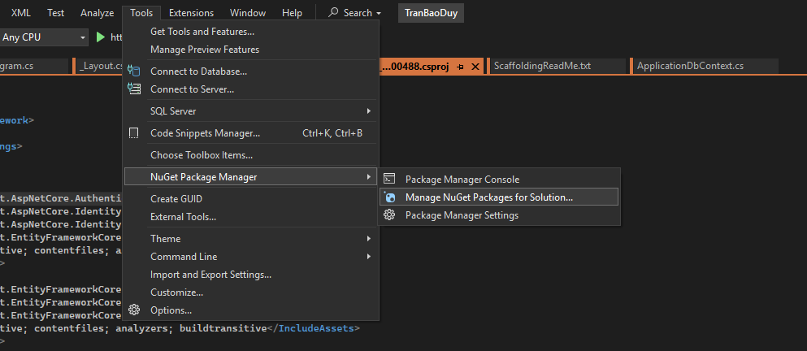

B1: Cài NuGet

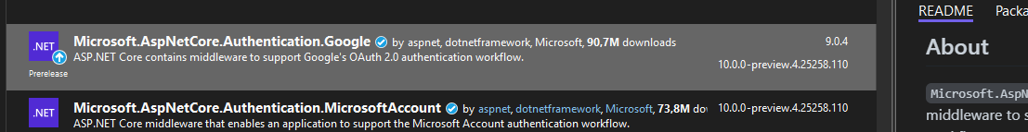

B2: Chọn Microsoft.AspNetCore.Authentication.Google

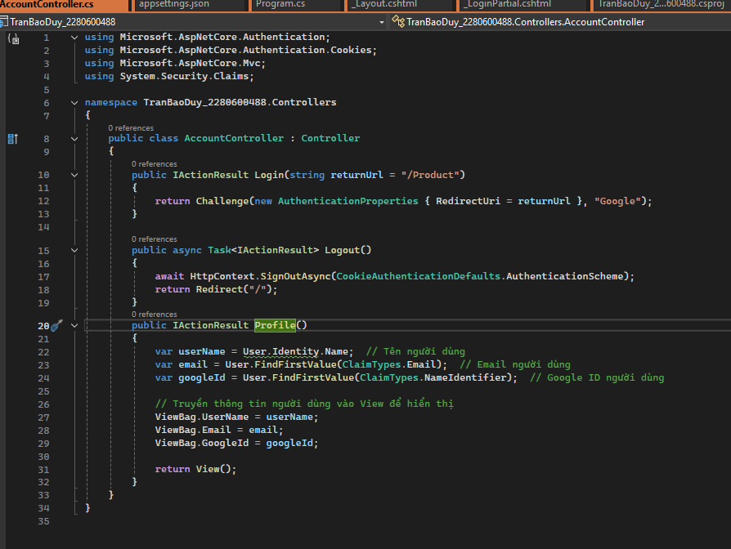B3: Tạo Controller xử lý Login/Logout/Profile

B4:

• Truy cập: https://console.cloud.google.com

• Tạo dự án mới.

• Vào **APIs & Services > Credentials**

• Tạo **OAuth 2.0 Client ID**

* Ứng dụng: **Web application**
* Nhấn **Create**

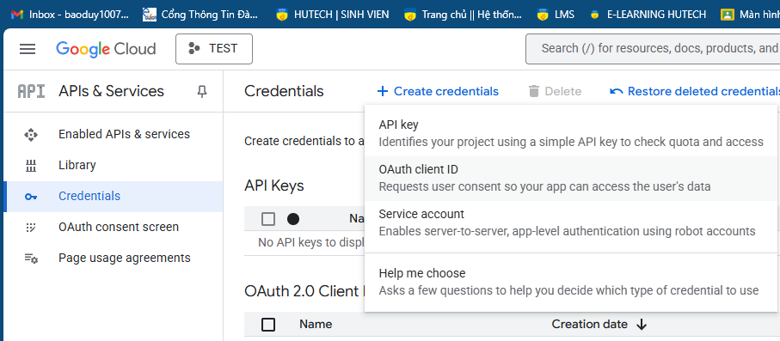

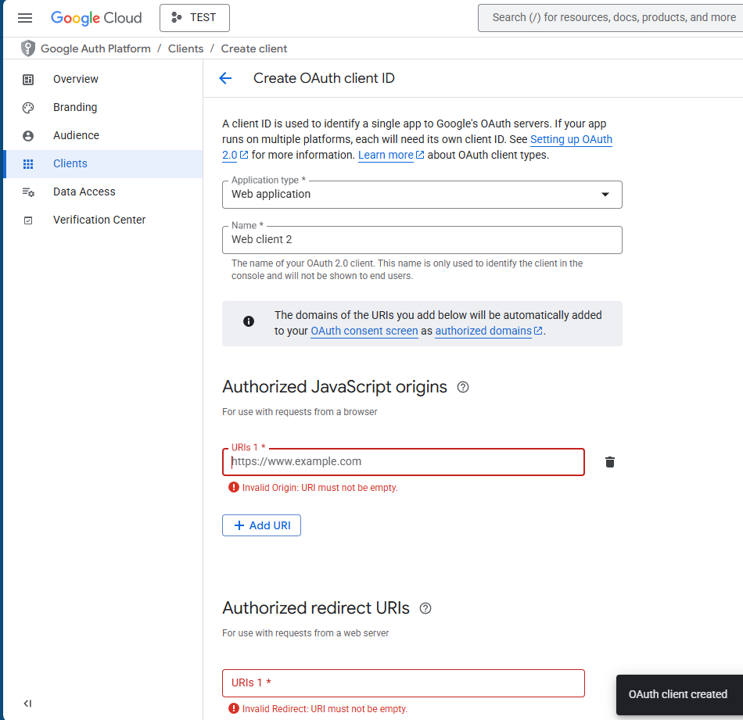

https://localhost:7268/

https://localhost:7268/signin-google

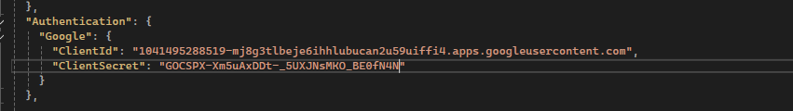

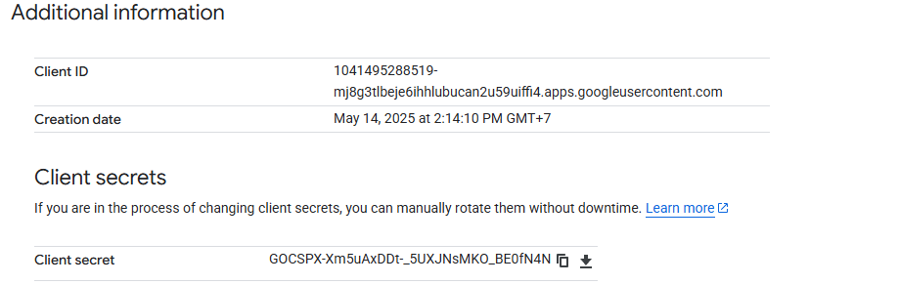

B5: Cấu hình: **appsettings.json**

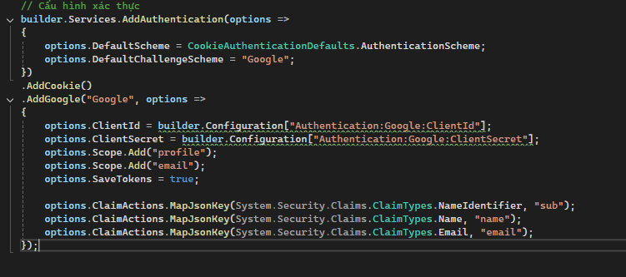

B6 : Cấu hình xác thực trong Program.cs

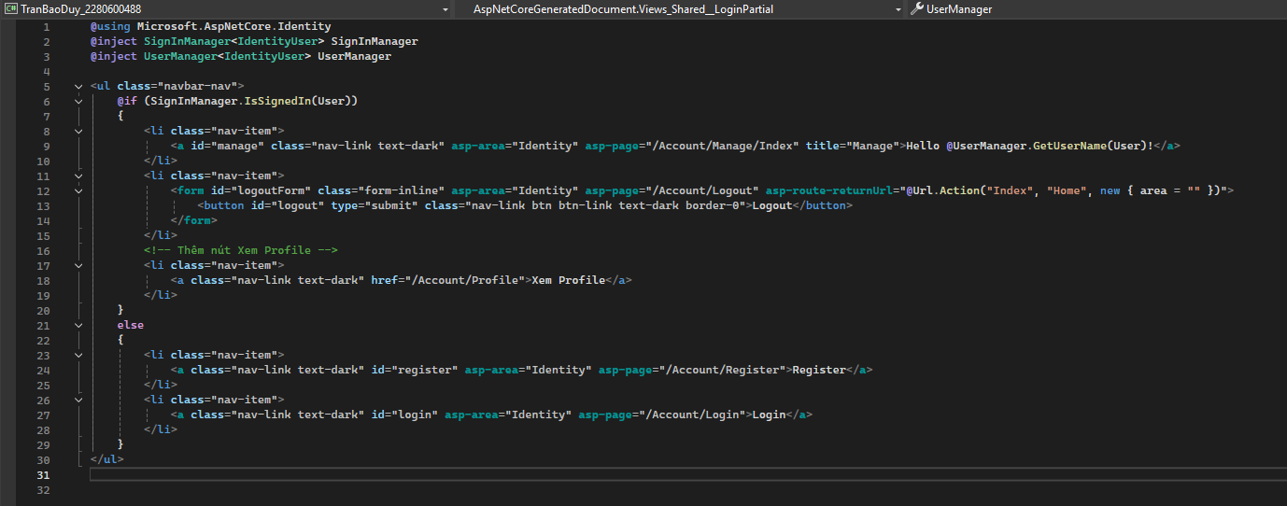

B7: Thêm nút xem Profile trong _LoginPartial.cshtml

**Kết quả:**



